Cấu trúc khái niệm (**conceptual structure)**:

1. Danh sách các màn hình (form) của phần mềm:

* Phần mềm có 2 màn hình quan trọng nhất là ***màn hình nhập thông tin khách hàng*** (làm dữ liệu đầu vào cho thuật toán tư vấn), và ***màn hình xem danh sách laptop nên mua*** (hiển thị kết quả đầu ra của thuật toán tư vấn).
* Sơ đồ màn hình:



1. Mối liên hệ giữa các màn hình:

* Khi người dùng hoàn tất việc nhập dữ liệu trong màn hình “**nhập thông tin khách hàng**”, người dùng có thể chọn chức năng **xem danh sách laptop phù hợp mà phần mềm khuyên người dùng mua.**
* Khi người dùng **xem danh sách các laptop được phần mềm khuyên mua**, người dùng có thể quay lại màn hình “**nhập thông tin khách hàng**”.
* Từ màn hình **Help** và **About Us,** người dùng có thể trở về ngay màn hình “**nhập thông tin khách hàng**”.

**MÀN HÌNH**

**ABOUT US**

**MÀN HÌNH**

**NHẬP THÔNG TIN KHÁCH HÀNG**

**MÀN HÌNH**

**HELP**

**MÀN HÌNH**

**XEM DANH SÁCH LAPTOP NÊN MUA**

**Sơ đồ liên hệ giữa các màn hình**

1. Những thông tin chứa trong các màn hình:

* Nhập Thông Tin Khách hàng gồm:
  + **Họ và tên** khách hàng (có thể bỏ trống).
  + **Mức giá** mong muốn khi mua laptop.
  + **Nghề nghiệp** hiện tại.
  + **Giới tính**.
  + **Độ tuổi**.
  + **Tỉnh thành** đang sống.
  + **Mục đích sử dụng** laptop.

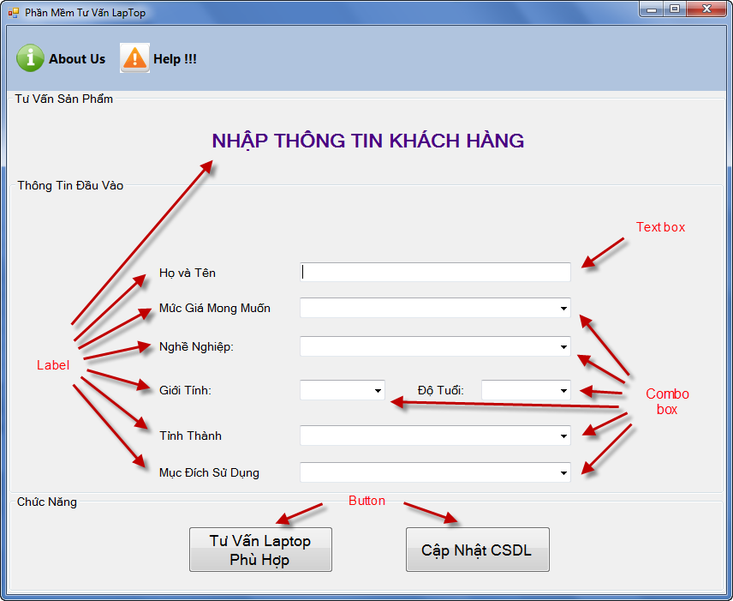

* Xem Danh sách các Laptop được khuyên mua
  + Danh sách sản phẩm gồm danh sách các sản phẩm phù hợp. Mỗi sản phẩm thể hiện các thông tin:
    - Hình ảnh laptop
    - Tên dòng laptop
    - Giá bán
    - Thời gian bảo hành
  + Thông tin chi tiết sản phẩm được chọn, gồm các thông tin:
    - CPU
    - Màn hình
    - RAM
    - Ổ cứng
    - Ổ quang
    - Card đồ họa
    - Card mạng
    - Webcam
    - Headphone
    - Nhận dạng vân tay
    - …

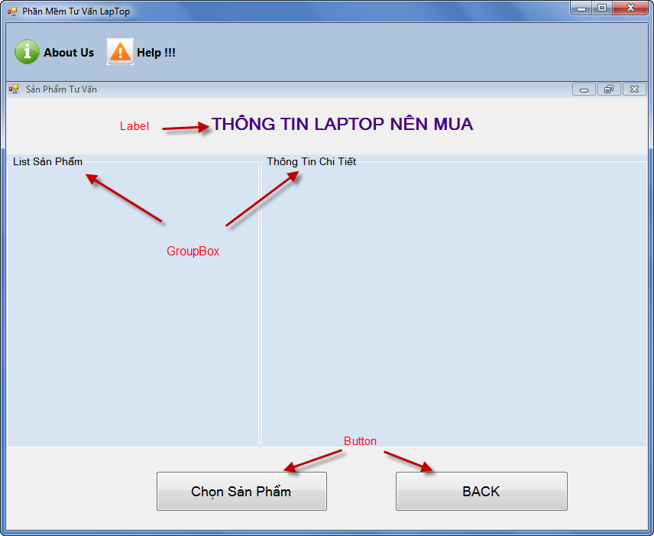

* About us

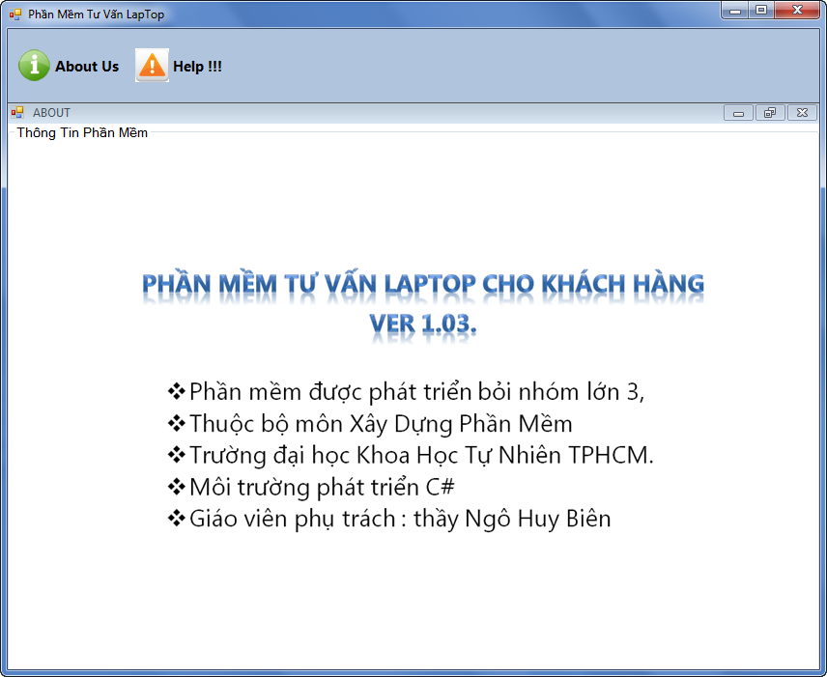

* Help

